VILNIAUS UNIVERSITETAS
MATEMATIKOS IR INFORMATIKOS FAKULTETAS
PROGRAMŲ SISTEMŲ KATEDRA
„MEDINIŲ LANGŲ IR DURŲ ĮMONĖS GAMYBOS KONTROLĖS SISTEMA“
(„Langai ir durys“)
Koncepcinis verslo modelis
(2.0 versija)
Darbą atliko programų sistemų studijų programos 2 kurso 2 grupės studentai:
Karolis Uosis,
Mykolas Simutis,
Ignas Butėnas,
Mantas Varnagiris
Vilnius, 2007
K. Uosis, M. Simutis, I. Butėnas, M. Varnagiris. Medinių langų ir durų įmonės gamybos kontrolės sistema. Koncepcinis verslo modelis (2.0 versija). VU Matematikos ir informatikos fakultetas, Programų sistemų katedra, Vilnius, 2007. – 35 p.
Anotacija
Šiame darbe pateikiamas kurso „Programų sistemų inžinerija“ antrosios dalies laboratorinis darbas, skirtas skirtas aprašyti koncepcinį verslo modelį ir išanalizuoti pirmajame darbe „Verslo tikslų ir poreikių specifikacija“ (žr. [1]) nustatytų problemų ir grėsmių vidines priežastis. Šiame darbe išsamiai ir griežtai aprašoma, kokias užduotis vykdo dalykinėje srityje veikiantys agentai, pagal kokius scenarijus jie dirba vykdydami tas užduotis, kokie resursai ir kaip panaudojami realizuojant scenarijus, ir kokie rezultatai gaunami įvykdžius užduotis.
Informacija apie vykdytojus, jų įnašas į darbą:
- Karolis Uosis (nku2007@gmail.com, tel.: 8 606 10939): esminės užduotys ir jų vykdymo scenarijai, įvadas.
- Mykolas Simutis (doomeris@gmail.com, tel.: 8 623 17396): struktūrinis dalykinės srities modelis.
- Ignas Butėnas (helldogas@gmail.com, tel.: 8 601 58452): dinaminis dalykinės srities modelis, išvados.
- Manatas Varnagiris (rukaz.mantas@gmail.com, tel.: 8 616 41700): esminės užduotys ir jų vykdymo scenarijai.

Turinys

Turinys 3
1. Įvadas 4
1.1 Programų sistemos pavadinimas 4
1.2 Dalykinė sritis 4
1.3 Probleminė sritis 4
1.4 Naudotojai 4
1.5 Darbo pagrindas 4
1.6 Naudoti dokumentai 4
2. Esminės užduotys ir jų vykdymo scenarijai 5
2.1 Koncepcinis verslo modelis 5
2.1.1 Bendroji verslo schema 5
2.1.2 Verslo scenarijus 5
2.1.3 Esminės užduotys 6
2.2 Užduoties „Užsako prekę“ modelis 7
2.2.1 Užduoties realizavimo scenarijus 7
2.2.2 Použduotys 8
2.3 Užduoties „Vykdo užsakymą“ modelis 9
2.3.1 Užduoties realizavimo scenarijus 9
2.3.2 Použduotys 10
2.3.3 Použduoties „Paskirstyti darbus“ modelis 12
2.3.3.1 Užduoties realizavimo scenarijus 12
2.3.3.2 Použduotys 13
2.3.4 Použduoties „Gaminti“ modelis 14
2.3.4.1 Užduoties realizavimo scenarijus 14
2.3.4.2 Použduotys 15
3. Struktūrinis dalykinės srities modelis 17
4. Dinaminis dalykinės srities modelis 25
5. Išvados 28
Priedai 29
Priedas 1 29
Priedas 2 31
Priedas 3 32
Priedas 4 33

Įvadas

Programų sistemos pavadinimas
Visas kuriamos sistemos pavadinimas yra „Medinių langų ir durų įmonės gamybos kontrolės sistema“. Toliau šiame dokumente sistema bus vadinama „Langai ir durys“.

Dalykinė sritis
Langų ir durų gamybos valdymas.

Probleminė sritis
Pagrindinis kuriamos sistemos uždavinys – pagerinti bendravimą tarp įmonės skyrių, sumažinti gedimų ir klaidų įtaką įmonės veiklai, patobulinti darbų pasiskirstymą, spręsti sandėliavimo problemas.

Naudotojai
Sistemos naudotojai. Lentelė 1.1
Naudotojai | Naudotojui keliami reikalavimai
Cecho darbuotojas | Turi būti apmokytas dirbti su „Langai ir durys“ sistema.
Sandėlio darbuotojas | Turi būti apmokytas dirbti su „Langai ir durys“ sistema.
Cecho viršininkas | Turi būti apmokytas dirbti su „Langai ir durys“ sistema, turi būti baigę ECDL kursus.
Sandėlio administratorius | Turi būti apmokytas dirbti su „Langai ir durys“ sistema, turi būti baigę ECDL kursus.
Klientas | Mokėti naudotis interneto naršykle.

Darbo pagrindas
„Koncepcinis verslo modelis“ yra atliktas kaip antrasis iš keturių kurso „Programų sistemų inžinerija“ laboratorinių darbų.

Naudoti dokumentai
1. K. Uosis, M. Simutis, I. Butėnas, M. Varnagiris. Medinių langų ir durų įmonės gamybos kontrolės sistema. Verslo tikslų ir poreikių specifikacija (2.1 versija). VU Matematikos ir informatikos fakultetas, Programų sistemų katedra, Vilnius, 2007. – 26 p.

Esminės užduotys ir jų vykdymo scenarijai

Koncepcinis verslo modelis

Bendroji verslo schema
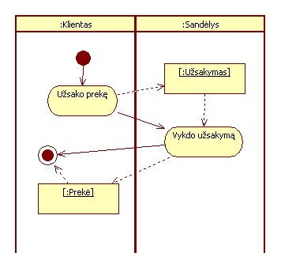
UML diagrama 2.1. Prekės užsakymas ir gamyba

Diagrama rodo, kaip vyksta prekės užsakymas įmonėje ir šio užsakymo vykdymas. Klientas užsisako prekę. Sandėlis vykdo kliento užsakymą.

Verslo scenarijus
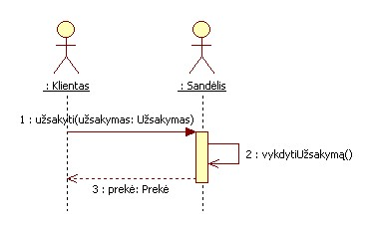
UML diagrama 2.2 Prekės užsakymas ir gamyba. Scenarijus

Scenarijus: Prekės užsakymas ir gamyba.
Versija: 1.0
Verslo sistema: Medinių langų ir durų gamybos įmonė.
Tikslas: Užsakyti ir pristatyti prekę klientui.
Pirminis agentas: Klientas
Antriniai agentai: Sandėlis.
„Prieš“ sąlyga: Žinoma ką norima įsigyti, bet prekė nėra įsigyta.
Sėkmingos baigties „po“ sąlygos: Klientas įsigija prekę.
Scenarijus:
- Klientas užsako prekę.
- Sandėlis vykdo užsakymą.
- Klientui pristatoma prekė.

Esminės užduotys
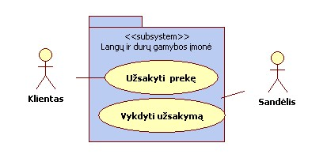
UML diagrama 2.3. Esminės užduotys

1 užduotis: Užsako prekę
Tikslas: Užsakyti prekę.
Trigeris: Klientas nori įsigyti prekę.
Prioritetas: 1-as (aukščiausias).
„Prieš“ sąlygos: Klientas žino kokios prekės nori ir prekė neužsakyta.
Sėkmingos baigties „po“ sąlygos: Prekė užsakyta.
Sritis: Įmonė.
Lygmuo: Vartotojo.
Laiko sąnaudos: 10-20 minučių prekės užsakymui.
Dažnis: 25-50 kartų per mėnesį.
Pirminis agentas: Klientas.
Pirminio agento kanalas: Telefono ryšys, tiesioginis sąveika.
Antriniai agentai: Sandėlis.
Antrinių agentų kanalai: Telefono ryšys, tiesioginis sąveika.
Použduotys:
- Paprašyti sąrašo ( 1 Použduotis ).
- Sudaryti sąrašą ( 2 Použduotis).
- Užsakyti ( 3 Použduotis ).
2 užduotis: Vykdo užsakymą
Tikslas: Pateikti klientui prekę.
Trigeris: Klientas užsakė prekę.
Prioritetas: 1-as (aukščiausias).
„Prieš“ sąlygos: Yra žinoma kokia prekė užsakyta ir prekė nepateikta klientui.
Sėkmingos baigties „po“ sąlygos: Prekė pateikta klientui.
Sritis: Įmonė.
Lygmuo: Vartotojo
Laiko sąnaudos: 10-30 minučių patikrinti ar prekė yra sandėlyje ir, jei yra, pristatyti klientui, 4-72 val. laukti kol prekė bus pagaminta, jei jos nėra sandelyje.
Dažnis: 25-50 kartų per mėnesį.
Pirminis agentas: Sandėlis.
Pirminio agento kanalas: Telefono ryšys, tiesioginis sąveika.
Antriniai agentai: Nėra
Antrinių agentų kanalai: Telefono ryšys, tiesioginė sąveika.
Použduotys:
- Pristatyti prekę klientui (4 Použduotis).
- Informuoti vadovybę (5 Použduotis).
- Laukti kol pagamins prekę (6 Použduotis).
- Liepti gaminti (7 Použduotis).
- Paskirstyti darbus (8 Použduotis).
- Gaminti (9 Použduotis).

Užduoties „Užsako prekę“ modelis

Užduoties realizavimo scenarijus
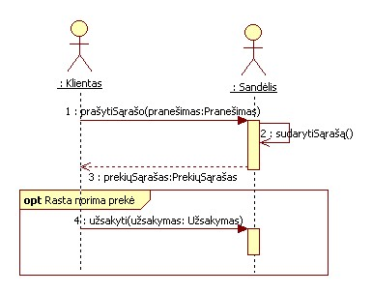
UML diagrama 2.4. "Užsako prekę" scenarijus

Scenarijus: Užsako prekę.
Versija: 1.0
Verslo sistema: Medinių langų ir durų gamybos įmonė.
Tikslas: Užsakyti norimą prekę.
Pirminis agentas: Klientas.
Antriniai agentai: Sandėlis.
„Prieš“ sąlyga: Žinoma ką norima įsigyti ir prekė dar neužsakyta.
Sėkmingos baigties „po“ sąlygos: Prekė užsakyta.
Nesėkmingos baigties „po“ sąlygos: Prekė neužsakyta.
Scenarijus:
- Klientas paprašo prekių sąrašo.
- Sandėlis sudaro sąrašą.
- Sandėlis pateikia sąrašą.
- Klientas remdamasis gautu prekių sąrašu nusprendžia ar prekę įsigyti ar ne.

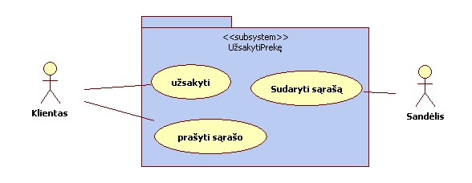
Použduotys
UML diagrama 2.5. "Užsako prekę" použduotys

1 použduotis: Prašyti sąrašo
Tikslas: Gauti prekių sąrašą.
Trigeris: Klientui prireikia prekių sąrašo.
Prioritetas: 2-as.
„Prieš“ sąlygos: Klientui prireikia prekių sąrašo ir jis jo neturi.
Sėkmingos baigties „po“ sąlygos: Prekių sąrašas gautas.
Sritis: Įmonė.
Lygmuo: Subfunkcinis.
Laiko sąnaudos: 1-5 minutės sąrašo paprašymui.
Dažnis: 25-50 kartų per mėnesį.
Pirminis agentas: Klientas.
Pirminio agento kanalas: Telefono ryšys, tiesioginė sąveika.
Antriniai agentai: Sandėlis.
Antrinių agentų kanalai: Telefono ryšys, tiesioginė sąveika.
2 použduotis: Sudaryti sąrašą
Tikslas: Sudaryti prekių sąrašą.
Trigeris: Klientas paprašo prekių sąrašo.
Prioritetas: 2-as.
„Prieš“ sąlygos: Klientas paprašo prekių sąrašo ir jis dar nėra sudarytas.
Sėkmingos baigties „po“ sąlygos: Prekių sąrašas sudarytas.
Sritis: Įmonė.
Lygmuo: Subfunkcinis.
Laiko sąnaudos: 10-20 minučių sąrašo sudarymui.
Dažnis: 1-10 kartai per mėnesį.
Pirminis agentas: Sandėlis.
Pirminio agento kanalas: Tiesioginė sąveika.
Antriniai agentai: Nėra.
3 použduotis: Užsakyti
Tikslas: Užsisakyti prekę.
Trigeris: Klientui prireikia įsigyti prekę.
Prioritetas: 2-as.
„Prieš“ sąlygos: Klientas žino kokią prekę nori įsigyti ir ji nėra užsakyta.
Sėkmingos baigties „po“ sąlygos: Prekė užsakyta.
Sritis: Įmonė.
Lygmuo: Subfunkcinis.
Laiko sąnaudos: 10-20 minučių prekės užsakymui.
Dažnis: 1-5 kartai per mėnesį.
Pirminis agentas: Klientas.
Pirminio agento kanalas: Telefono ryšys, tiesioginė sąveika.
Antrinis agentas: Sandėlis.
Antrinio agento kanalai: Telefono ryšys, tiesioginė sąveika.

Užduoties „Vykdo užsakymą“ modelis

Užduoties realizavimo scenarijus
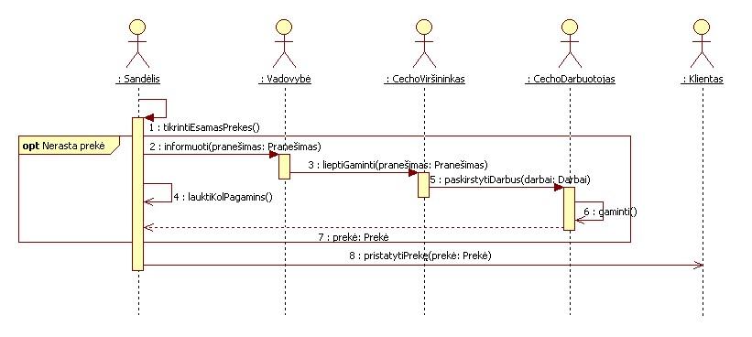
UML diagrama 2.6. "Vykdo užsakymą" scenarijus

Scenarijus: Vykdo užsakymą
Versija: 1.0
Verslo sistema: Medinių langų ir durų gamybos įmonė.
Tikslas: Įvykdyti užsakymą.
Pirminis agentas: Sandėlis.
Antriniai agentai: Vadovybė.
„Prieš“ sąlyga: Žinoma, kokį užsakymą reikia įvykdyti ir jis neįvykdytas.
„Po“ sąlyga: Užsakymas įvykdytas.
Scenarijus:
- Tikrinamos esamos sandėlyje prekės.
- Jei nerasta informuojama vadovybė.
- Liepiama gaminti
- Sandėlys laukia, kol prekė bus pagaminta.
- Cecho viršininkas paskirsto darbus.
- Cecho darbuotojas gamina prekę
- Prekė pristatoma į sandėlį.
- Sandėlys pristato prekę klientui.

Použduotys
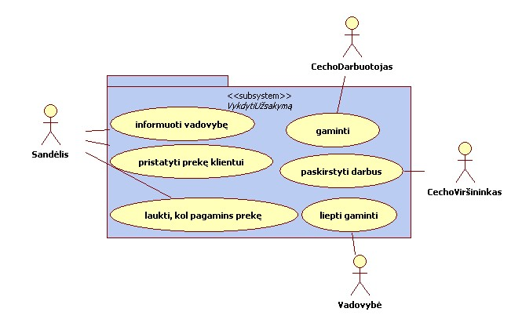
UML diagrama 2.7. "Vykdo užsakymą" použduotys

4 použduotis: Pristatyti prekę klientui
Tikslas: Pristatyti prekę klientui
Trigeris: Atsirado prekė, kurią reikia pristatyti.
Prioritetas: 2-as.
„Prieš“ sąlygos: Klientas užsisakė prekę, ji yra sandėlyje ir nėra pristatyta.
Sėkmingos baigties „po“ sąlygos: Prekė pristatyta.
Sritis: Įmonė.
Lygmuo: Subfunkcinis
Laiko sąnaudos: 1-24 val. Prekei pristatyti
Dažnis: 25-50 kartų per mėnesį.
Pirminis agentas: Sandėlis.
Pirminio agento kanalas: Telefono ryšys, tiesioginė sąveika.
Antrinis agentas: Klientas.
Antrinio agento kanalai: Telefono ryšys, tiesioginė sąveika.
5 použduotis: Laukti, kol pagamins prekę
Tikslas: Sulaukti reikiamos prekės
Trigeris: Užsakyta prekė, kuriuos sandėlyje nėra.
Prioritetas: 2-as.
„Prieš“ sąlygos: Nėra reikiamos prekės sandėlyje.
Sėkmingos baigties „po“ sąlygos: Prekė pristatyta į sandėlį.
Sritis: Įmonė.
Lygmuo: Sumarinis
Laiko sąnaudos: 1-73 val. kol prekė bus pagaminta ir pristatyta į sandėlį
Dažnis: 1-10 kartų per mėnėsį.
Pirminis agentas: Sandėlis.
Pirminio agento kanalas: Tiesioginė sąveika.
Antrinis agentas: Nėra.
6 použduotis: Informuoti vadovybę
Tikslas: Informuoti vadovybę
Trigeris: Rasta prekė, kurios trūksta ir apie tai reikia informuoti vadovybę
Prioritetas: 2-as.
„Prieš“ sąlygos: Vadovybė neinformuota, prekės nėra
Sėkmingos baigties „po“ sąlygos: Vadovybė sėkmingai informuota
Sritis: Įmonė.
Lygmuo: Sumarinis
Laiko sąnaudos: 5-30 min. vadovybei informuoti
Dažnis: 1-10 kartų per mėnesį.
Pirminis agentas: Sandėlis.
Pirminio agento kanalas: Telefono ryšys, tiesioginė sąveika.
Antrinis agentas: Vadovybė.
Antrinio agento kanalai: Telefono ryšys, tiesioginė sąveika.
7 použduotis: Liepti gaminti
Tikslas: Liepti pagaminti užsakytą prekę.
Trigeris: Sandėlis informavo vadovybę apie užsakytą prekę, kurios nėra sandėly.
Prioritetas: 1-as (aukščiausias).
„Prieš“ sąlygos: Reikia prekės ir nėra įsakymo ją gaminti.
Sėkmingos baigties „po“ sąlygos: Liepta prekę gaminti.
Sritis: Įmonė.
Lygmuo: Sumarinis
Laiko sąnaudos: 10-30 minučių liepti gaminti prekę.
Dažnis: 1-10 kartų per mėnesį.
Pirminis agentas: Vadovybė.
Pirminio agento kanalas: Telefono ryšys, tiesioginė sąveika.
Antriniai agentai: Cecho viršininkas.
Antrinių agentų kanalai: Telefono ryšys, tiesioginė sąveika.
8 použduotis: Paskirstyti darbus
Tikslas: Paskirstyti darbus cecho darbuotojams.
Trigeris: Vadovybė liepė gaminti prekę.
Prioritetas: 1-as (aukščiausias).
„Prieš“ sąlygos: Vadovybė liepė gaminti prekę ir darbai cecho darbuotojams nepaskirstyti.
Sėkmingos baigties „po“ sąlygos: Darbai cecho darbuotojams paskirstyti.
Sritis: Įmonė.
Lygmuo: Sumarinis.
Laiko sąnaudos: 10-30 minučių darbams paskirstyti.
Dažnis: 1-10 kartų per mėnesį.
Pirminis agentas: Cecho viršininkas.
Pirminio agento kanalas: Telefono ryšys, tiesioginė sąveika.
Antriniai agentai: Cecho darbuotojai.
Antrinių agentų kanalai: Telefono ryšys, tiesioginė sąveika.
Použduotys:
- Paprašo laisvų darbuotojų sąrašo (10 Použduotis).
- Skirsto darbus (11 Použduotis).
9 použduotis: Gaminti
Tikslas: Pagaminti prekę.
Trigeris: Cecho viršininkas paskirstė darbus.
Prioritetas: 1-as (aukščiausias).
„Prieš“ sąlygos: Prekė nepagaminta.
Sėkmingos baigties „po“ sąlygos: Prekė pagaminta.
Sritis: Įmonė.
Lygmuo: Vartotojo
Laiko sąnaudos: 4-72 val. prekei pagaminti.
Dažnis: 1-10 kartų per mėnesį.
Pirminis agentas: Cecho darbuotojas.
Pirminio agento kanalas: Telefono ryšys, tiesioginė sąveika.
Antriniai agentai: Cecho viršininkas, sandėlis.
Antrinių agentų kanalai: Telefono ryšys, tiesioginė sąveika.
Použduotys:
- Gaminti (12 Použduotis).
- Informuoti apie žaliavų trūkumą (13 Použduotis).
- Užsakyti žaliavas iš sandėlio (14 Použduotis).
- Vykdyti užsakymą (15 Použduotis).
- Užsakyti žaliavas iš tiekėjo (16 Použduotis).
- Nugabenti prekę į sandėlį(17 Použduotis).

Použduoties „Paskirstyti darbus“ modelis

Užduoties realizavimo scenarijus
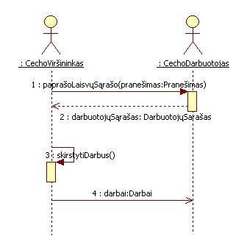
UML diagrama 2.8. "Paskirstyti darbus" scenarijus

Scenarijus: Paskirstyti darbus.
Versija: 1.0
Verslo sistema: Medinių langų ir durų gamybos įmonė.
Tikslas: Paskirstyti darbus cecho darbuotojams.
Pirminis agentas: Cecho viršininkas.
Antriniai agentai: Cecho darbuotojai.
„Prieš“ sąlyga: Cecho viršininkas gavo įsakymą gaminti prekę ir darbai nepaskirstyti.
„Po“ sąlyga: Darbai cecho darbuotojams paskirstyti.
Scenarijus:
- Prašo laisvų darbuotojų sąrašo.
- Pateikiamas sąrašas.
- Skirsto darbus
- Pateikiamas darbų sąrašas darbotojams.

Použduotys
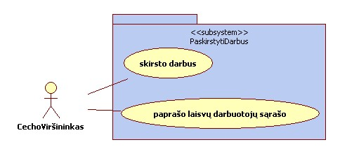
10 použduotis: Paprašo laisvų darbuotojų sąrašo
UML diagrama 2.9. "Paskirstyti darbus" použduotys
Tikslas: Gauti laisvų darbuotojų sąrašą.
Trigeris: Vadovybė liepė gaminti prekę.
Prioritetas: 2-as.
„Prieš“ sąlygos: Cecho viršininkas neturi ir nėra paprašęs laisvų darbuotojų sąrašo.
Sėkmingos baigties „po“ sąlygos: Paprašė laisvų darbuotojų sąrašo.
Sritis: Įmonė.
Lygmuo: Subfunkcinis
Laiko sąnaudos: 5-20 min. paprašyti sąrašo.
Dažnis: 1-10 kartų per mėnesį.
Pirminis agentas: Cecho viršininkas
Pirminio agento kanalas: Telefono ryšys, tiesioginė sąveika.
Antrinis agentas: Cecho darbuotojai.
Antrinio agento kanalai: Telefono ryšys, tiesioginė sąveika.
11 použduotis: Skirsto darbus
Tikslas: Paskirstyti darbus cecho darbuotojams.
Trigeris: Vadovybė liepė gaminti prekę.
Prioritetas: 2-as.
„Prieš“ sąlygos: Darbai cecho darbuotojams nepaskirstyti.
Sėkmingos baigties „po“ sąlygos: Darbai cecho darbuotojams paskirstyti.
Sritis: Įmonė.
Lygmuo: Subfunkcinis
Laiko sąnaudos: 5-20 min. darbų paskirstymui
Dažnis: 1-10 kartų per mėnesį.
Pirminis agentas: Cecho viršininkas
Pirminio agento kanalas: Telefono ryšys, tiesioginė sąveika.
Antrinis agentas: Cecho darbuotojai.
Antrinio agento kanalai: Telefono ryšys, tiesioginė sąveika.

Použduoties „Gaminti“ modelis

Užduoties realizavimo scenarijus
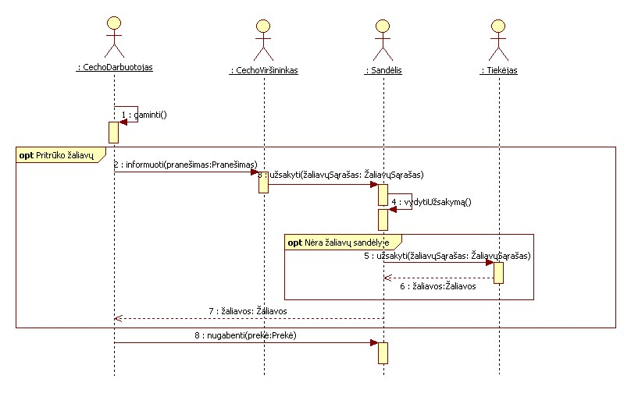
UML diagrama 2.10. "Gaminti" scenarijus
Scenarijus: Gamina.
Versija: 1.0
Verslo sistema: Medinių langų ir durų gamybos įmonė.
Tikslas: Pagaminti prekę.
Pirminis agentas: Cecho darbuotojas.
Antriniai agentai: Cecho viršininkas, sandėlis, tiekėjas.
„Prieš“ sąlyga: Prekė nepagaminta
„Po“ sąlyga: Prekė pagaminta
Scenarijus:
- Gamina
- Jei pritrūksta žaliavų, informuoja cecho viršininką
- Cecho viršininkas užsako žaliavas iš sandėlio
- Sandėlis vykdo užsakymą
- Jei sandėlyje žaliavų nėra, jos užsakomos iš tiekėjo
- Tiekėjas pristato žaliavas
- Žaliavos pristatomos į cechą
- Pagaminta prekė pristatoma į sandėlį

Použduotys
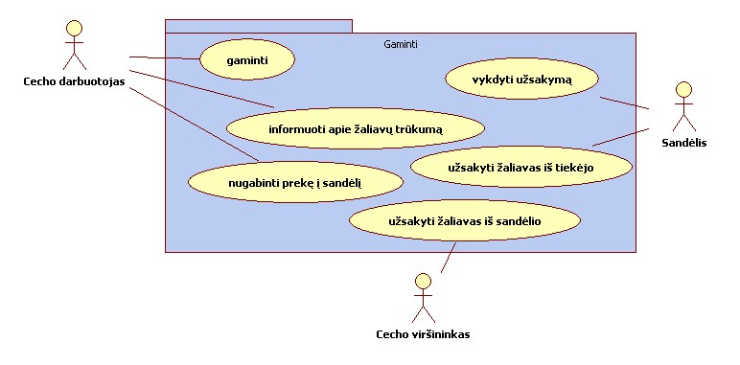
12 použduotis: Gaminti
UML diagrama 2.11. "Gaminti" použduotys
Tikslas: Pagaminti prekę.
Trigeris: Cecho viršininkas paskirstė darbus.
Prioritetas: 2-as.
„Prieš“ sąlygos: Prekė nepagaminta.
Sėkmingos baigties „po“ sąlygos: Prakė pagaminta.
Sritis: Įmonė.
Lygmuo: Subfunkcinis
Laiko sąnaudos: 4-72 min. prekei pagaminti
Dažnis: 1-10 kartų per mėnesį.
Pirminis agentas: Cecho darbuotojas
Pirminio agento kanalas: Telefono ryšys, tiesioginė sąveika.
Antriniai agentai: Nėra
13 použduotis: Informuoti apie žaliavų trūkumą
Tikslas: Informuoti cecho viršininką, kad trūksta žaliavų.
Trigeris: Pritrūko žaliavų.
Prioritetas: 2-as.
„Prieš“ sąlygos: Priktrūko žaliavų ir cecho viršininkas apie tai neinformuotas.
Sėkmingos baigties „po“ sąlygos: Cecho viršininkas informuotas.
Sritis: Įmonė.
Lygmuo: Subfunkcinis
Laiko sąnaudos: 5-20 min. informuoti cecho viršininką
Dažnis: 1-5 kartai per mėnesį.
Pirminis agentas: Cecho darbuotojas
Pirminio agento kanalas: Telefono ryšys, tiesioginė sąveika.
Antrinis agentas: Cecho viršininkas.
Antrinio agento kanalai: Telefono ryšys, tiesioginė sąveika.
14 použduotis: Užsakyti žaliavas iš sandėlio
Tikslas: Užsakyti žaliavas.
Trigeris: Cecho darbuotojas pranešė, kad pritrūko žaliavų.
Prioritetas: 2-as.
„Prieš“ sąlygos: Žaliavos neužsakytos.
Sėkmingos baigties „po“ sąlygos: Žaliavos užsakytos.
Sritis: Įmonė.
Lygmuo: Subfunkcinis
Laiko sąnaudos: 5-20 min. žaliavų užsakymui
Dažnis: 1-5 kartai per mėnesį.
Pirminis agentas: Cecho viršininkas
Pirminio agento kanalas: Telefono ryšys, tiesioginė sąveika.
Antriniai agentai: Sandėlis.
Antrinių agentų kanalai: Telefono ryšys, tiesioginė sąveika.
15 použduotis: Vykdyti užsakymą
Tikslas: Pristatyti cechui žaliavas.
Trigeris: Cecho viršininkas užsakė žaliavų.
Prioritetas: 2-as.
„Prieš“ sąlygos: Žaliavos nepristatytos cechui.
Sėkmingos baigties „po“ sąlygos: Žaliavos pristatytos cechui.
Sritis: Įmonė.
Lygmuo: Subfunkcinis
Laiko sąnaudos: 1-24 val. žaliavų pristatymui
Dažnis: 1-5 kartai per mėnesį.
Pirminis agentas: Sandėlis
Pirminio agento kanalas: Telefono ryšys, tiesioginė sąveika.
Antriniai agentai: Nėra
16 použduotis: Užsakyti žaliavas iš tiekėjo
Tikslas: Užsakyti žaliavas iš tiekėjo.
Trigeris: Reikiamų žaliavų sandėlyje nėra ir cecho viršininkas jas užsakė.
Prioritetas: 2-as.
„Prieš“ sąlygos: Reikiamos žaliavos neužsakytos.
Sėkmingos baigties „po“ sąlygos: Žaliavos užsakytos.
Sritis: Įmonė.
Lygmuo: Subfunkcinis
Laiko sąnaudos: 5-20 min. žaliavų užsakymui
Dažnis: 1-5 kartai per mėnesį.
Pirminis agentas: Sandėlis
Pirminio agento kanalas: Telefono ryšys, tiesioginė sąveika.
Antriniai agentai: Tiekėjas.
Antrinių agentų kanalai: Telefono ryšys, tiesioginė sąveika.
17 použduotis: Pristatyti prekę į sandėlį
Tikslas: Pristatyti prekę į sandėlį.
Trigeris: Prekė pagaminta.
Prioritetas: 2-as.
„Prieš“ sąlygos: Prekė nepristatyta į sandėlį.
Sėkmingos baigties „po“ sąlygos: Prekė pristatyta į sandėlį.
Sritis: Įmonė.
Lygmuo: Subfunkcinis
Laiko sąnaudos: 1-2 val. prekės pristatymui
Dažnis: 1-5 kartai per mėnesį.
Pirminis agentas: Cecho darbuotojas
Pirminio agento kanalas: Telefono ryšys, tiesioginė sąveika.
Antrinis agentas: Sandėlis.
Antrinio agento kanalai: Telefono ryšys, tiesioginė sąveika.

Struktūrinis dalykinės srities modelis

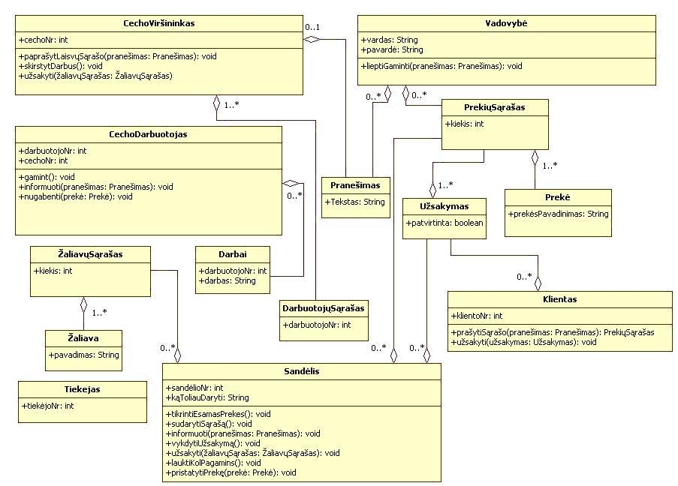
UML diagrama 3.12. Statinės struktūros diagrama
Esybės

Esybė | Aprašas | Nuoroda į užduotį | Vaidmuo
Cecho viršininkas | Asmuo, atsakingas už vykdomą darbą ceche | Užduotys:  2  Použduotys:  7, 8, 9, 10, 11, 13, 14 | Klientas, Serveris
Vadovybė | Asmenys, atsakingas už finansus ir teisinius aktus | Užduotys:  2  Použduotys:  6, 7 | Klientas, Serveris
Prekių sąrašas | Sandėliuojamų prekių sąrašas | Užduotys:  1  Použduotys: | Serveris
Cecho darbuotojas | Asmuo, dirbantis ceche, atsakingas už prekių gamybą | Užduotys:  2  Použduotys:  8, 9, 10, 11, 12, 13, 17 | Klientas, Serveris
Tiekėjas | Atsakingas už žaliavų parūpinimą sandėliui | Použduotys:  16 | Serveris
Žaliavų sąrašas | Sandėliuojamų žaliavų sąrašas | Použduotys:  9 | Serveris
Sandėlis | Atsakingas už žaliavų parūpinimą cechui bei prekių sandėliavimą | Užduotys:  1, 2  Použduotys:  1, 2, 3, 4, 5, 6, 9, 14, 15, 16, 17 | Serveris, Klientas
Klientas | Asmuo ar kompanija, norinti įsigyti prekę | Užduotys:  1, 2  Použduotys:  1, 3, 4 | Klientas
Pranešimas | Siunčiami nurodymai arba pasiteiravimai | Užduotys:  1, 2  Použduotys:  8, 9 | Serveris
Užsakymas | Kliento norimų prekių sąrašas | Užduotys:  1 | Serveris
Prekė | Prekė | Užduotys:  2  Použduotys:  9 | Serveris
Darbai | Reikalingi atlikti darbai | Užduotys:  2  Použduotys:  8 | Serveris
Darbuotojų sąrašas | Darbuotojų sąrašas | Použduotys:  8 | Serveris
Žaliavos | Gamybai reikalingos medžiagos | Použduotys:  9 | Serveris

Paslaugos

Paslauga | Aprašas | Nuoroda į užduotį | Serveris
Prašyti sąrašo | Sandėlis pateikia šiuo metu esančių prekių sąrašą klientui | 1 | Sandėlis
Užsakyti | Klientas iš sandėlio užsisako dominančią prekę, sandėlis praneša apie parduotą prekę vadovybei | 1 | Sandėlis

Charakteristikos

Vardas | Aprašas |  | Kontra-ktas | Matomumas | Keičiamumas | Reikšmių kitimo stritis | Apribo-jimai | Tipas
Esybė: Cecho Viršininkas
Cecho Nr. |  | Cecho numeris, kuriame dirba cecho viršininkas | Nėra | Matoma | Nekeičiamas | Sveikasis skaičius | Nėra | Orga-niza-cinė cha-rakte-ristika
Prane-imas |  | Išsaugoti pranešimai | Nėra | Matoma | Nekeičiamas |  | Nėra | Apra-šomoji chara-kteris-tika
Dar-uotojų sąrašas |  | Ceche dirbančių žmonių sąrašas be paskyrimų | Nėra | Matoma | Keičiamas, kai priskiriamas arba padaromas darbas |  | Nėra | Apra-šomoji chara-kteris-tika
Esybė: Vadovybė
Vardas |  | Už finansus atsakingo asmens vardas | Nėra | Matoma | Nekeičiamas | Simbolių eilutė | Nėra | Orga-niza-cinė cha-rakte-ristika
Prekių sąrašas |  | Sandėliuojamų prekių sąrašas | Nėra | Matoma | Keičiamas pardavus ar pagaminus naujas prekes |  | Nėra | Apra-šomoji chara-kteris-tika
Pranešimas |  | Išsaugoti pranešimai | Nėra | Matoma | Nekeičiamas |  | Nėra | Apra-šomoji chara-kteris-tika
Pavardė |  | Už finansus atsakingo asmens pavardė | Nėra | Matoma | Nekeičiamas | Simbolių eilutė | Nėra | Orga-niza-cinė cha-rakte-ristika
Esybė: Prekių Sąrašas
Prekė |  | Prekės pavadini-mas | Nėra | Matoma | Nekeičiamas | Simbolių eilutė | Nėra | Orga-niza-cinė cha-rakte-ristika
Kiekis |  | Prekės kiekis | Nėra | Matoma | Keičiamas pardavus ar pagaminus prekę | Sveikasis skaičius | Nėra | Apra-šomoji chara-kteris-tika
Esybė: Cecho Darbuotojas
Darbuo-tojo Nr. |  | Darbuotojo numeris ceche | Nėra | Matoma | Nekeičiamas | Sveikasis skaičius | Nėra | Orga-niza-cinė cha-rakte-ristika
Darbai |  | Paskirti darbai | Nėra | Matoma | Keičiamas baigus arba paskyrus naują darbą |  | Nėra | Apra-šomoji chara-kteris-tika
Cecho Nr. |  | Darbuotojo cecho numeris | Nėra | Matoma | Nekeičiamas | Sveikasis skaičius | Nėra | Orga-niza-cinė cha-rakte-ristika
Esybė: Žaliavų sąrašas
Žaliava |  | Žaliavų pava-dinimas | Nėra | Matoma | Nekeičiamas | Simbolių eilutė | Nėra | Orga-niza-cinė cha-rakte-ristika
Kiekis |  | Žaliavų kiekis | Nėra | Matoma | Keičiamas pristačius žaliavas cechui arba gavus iš tiekėjo naujų | Sveikasis skaičius | Nėra | Apra-šomoji chara-kteris-tika
Esybė: Sandėlis
Sande-lio nr. |  | Sandelio numeris | Nėra | Matoma | Nekeičiamas | Sveikasis skaičius | Nėra | Orga-niza-cinė cha-rakte-ristika
Ką toliau daryti |  | Informacija apie tolimesnius nurodymus | Nėra | Matoma | Keičiamas atlikus arba gavus naujus nurdymus | Simbolių eilutė | Nėra | Apra-šomoji chara-kteris-tika
Žaliavų sąrašas |  | Sandeliuo-jamų žaliavų sąrašas | Nėra | Matoma | Keičiamas pristačius žaliavas cechui arba gavus iš tiekėjo naujų |  | Nėra | Apra-šomoji chara-kteris-tika
Užsa-kymas |  | Kliento pageidautas prekių sąrašas | Nėra | Matomas | Keičiamas gavus naujų užsakymų arba atlikus senus |  | Nėra | Apra-šomoji chara-kteris-tika
Prekių sąrašas |  | Sandeliuojamų prekių sąrašas | Nėra | Matoma | Keičiamas pardavus arba pagaminus prekes |  | Nėra | Apra-šomoji chara-kteris-tika
Esybė: Klientas
Kliento nr. |  | Pastovaus didmeninio kliento numeris | Nėra | Matoma | Nekeičiamas | Sveikasis skaičius | Nėra | Orga-niza-cinė cha-rakte-ristika
Užsa-kymas |  | Įvairių prekių ir kiekių rinkinys, kurį nori įsigyti klientas | Yra | Matoma | Keičiamas |  | Nėra | Apra-šomoji chara-kteris-tika
Esybė: Užsakymas
Prekių sąraįšas |  | Prekių sąrašas įeinantis į užsakymą | Nėra | Matoma | Keičiamas |  | Užsa-kyme turi būti bent vienas objektas | Apra-šomoji chara-kteris-tika
Patvir-tinta |  | Ar užsakymas patvirtintas | Yra | Matoma | Keičiamas | Taip arba ne | Ne | Apra-šomoji chara-kteris-tika
Esybė: Pranešimas
Tekstas |  | Pranešimo tekstas | Nėra | Matoma | Keičiamas | Simbolių eilutė | Nėra | Apra-šomoji chara-kteris-tika
Esybė: Prekė
Prekės pava-dinimas |  | Prekės pavadinimas | Nėra | Matoma | Nekeičiamas | Simbolių eilutė | Nėra | Orga-niza-cinė cha-rakte-ristika
Esybė: Darboutojų Sąrašas
Darbuo-tojo Nr. |  | Darbuotojo numeris | Nėra | Matomas | Nekeičiamas | Sveikasis skaičius | Nėra | Orga-niza-cinė cha-rakte-ristika
Esybė: Darbai
Darbuo-tojo Nr. |  | Darbuotojo numeris, kuriam skirtas darbas | Nėra | Matomas | Nekeičiamas | Sveikasis skaičius | Nėra | Orga-niza-cinė cha-rakte-ristika
Darbas |  | Darbo nurodymai | Nėra | Matomas | Keičiamas | Simbolių eilutė | Nėra | Apra-šomoji chara-kteris-tika
Esybė: Žaliava
Pava-dinimas |  | Žaliavos pava-dinimas | Nėra | Matomas | Nekeičiamas | Simbolių eilutė | Nėra | Orga-niza-cinė cha-rakte-ristika
Esybė: Tiekėjas
Nu-meris |  | Tiekėjo numeris | Nėra | Matomas | Nekeičiamas | Sveikasis skaičius | Nėra | Orga-niza-cinė cha-rakte-ristika

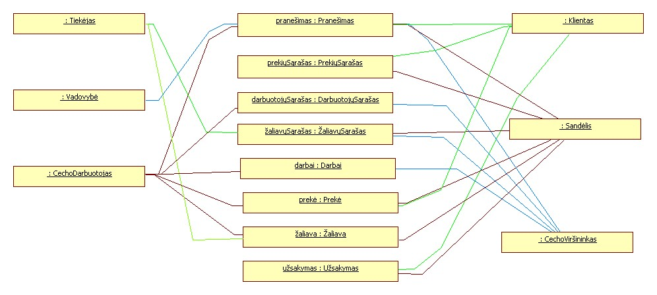
UML diagrama 3.13. Objektų diagrama

Agentas | Objektas | Scenarijus
Tiekėjas | žaliavos | 9 použduotis
Tiekėjas | žaliavųSąrašas | 9 použduotis
Sandėlis | pranešimas | 1, 2 užduotys
Vadovybė | pranešimas | 2 užduotis
CechoViršininkas | pranešimas | 2 užduotis, 8, 9 použduotys
CechoViršininkas | darbai | 2 užduotis, 8 použduotis
CechoDarbuotojas | darbai | 2 užduotis, 8 použduotis
CechoDarbuotojas | prekė | 2 užduotis, 9 použduotis
Sandėlis | prekė | 2 užduotis, 9 použduotis
Klientas | prekė | 2 užduotis
Klientas | pranešimas | 1 užduotis
Klientas | užsakymas | 1 užduotis
Sandėlis | užsakymas | 1 užduotis
CechoDarbuotojas | pranešimas | 8, 9 použduotys
CechoViršininkas | darbuotojųSąrašas | 8 použduotis
CechoDarbuotojas | darbuotojųSąrašas | 8 použduotis
Klientas | prekiųSąrašas | 1 užduotis
Sandėlis | prekiųSąrašas | 1 užduotis
Sandėlis | žaliavųSąrašas | 9 použduotis
CechoViršininkas | žaliavųSąrašas | 9 použduotis
Sandėlis | žaliavos | 9 použduotis
CechoDarbuotojas | žaliavos | 9 použduotis

Dinaminis dalykinės srities modelis
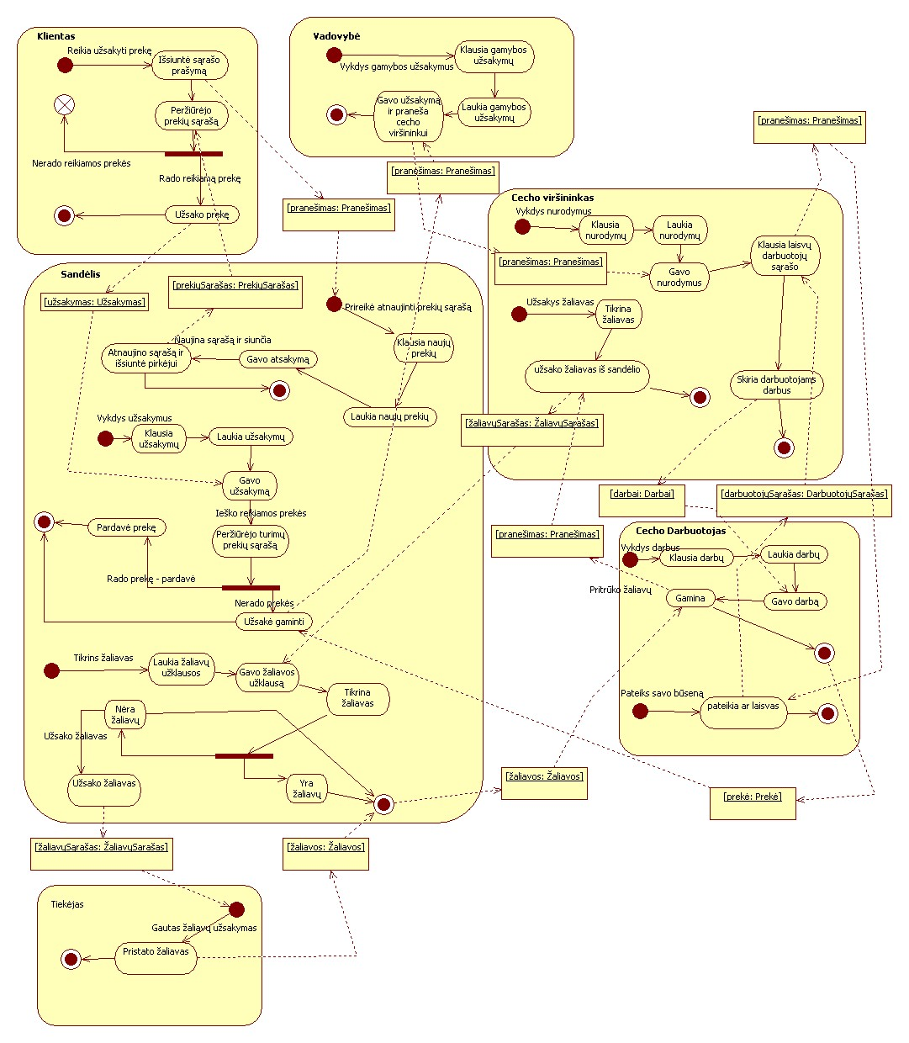
UML diagrama 4.14. Dinaminis dalykinės srities modelis

Klientas
Būsena | Žymėjimas | Aprašas | Užduotis
Išsiuntė sąrašo prašymą | klientas.sąrašo_užklausa != null | Išsiuntė prašymą gauti prekių sąrašą | 1
Peržiūrėjo prekių sąrašą | klientas.sąrašas != null | Gavo sąrašą ir peržiūrėjo | 1
Užsako prekę | klientas.užsakymas != null | Išsirinko iš sąrašo prekę ir ją užsako | 1

Sandėlis
Būsena | Žymėjimas | Aprašas | Užduotis
Klausia naujų prekių | sandėlis.prekių_užklausa != null | Išsiunčia užklausą dėl naujų prekių | 1
Laukia naujų prekių | sandėlis.naujos_prekės == null | Laukia, kol bus pranešta apie naujai pagamintas prekes | 1
Gavo atsakymą | sandėlis.naujos_prekės != null | Gautas naujų prekių sąrašas | 1
Atnaujino sąrašą ir išsiuntė pirkėjui | - | Atnaujino prekių sąrašą bei išsiuntė jį pirkėjui | 1
Klausia užsakymų | sandėlis.užsakymų_užklausa != null | Išsiunčia užklausą dėl naujų užsakymų | 1
Laukia užsakymų | sandėlis.užsakymai == null | Laukia, kol atsiras užsakymų | 1
Gavo užsakymą | sandėlis.užsakymai != null | Gavo prekių užsakymų | 1
Peržiūrėjo turimų prekių sąrašą | - | Peržiūri turimas prekes | 1
Pardavė prekę | sandėlis.turimos_prekės[x] == užsakyta_prekė  sandėlis.parduota_prekė = užsakyta_prekė | Rado užsakytą prekę sandėlyje, todėl parduoda ir įvykdo užsakymą | 2
Užsakė gaminti | sandėlis.užsakymas_gaminti != null | Nerado prekės sandėlyje, todėl užsako gaminti | 2
Laukia žaliavų užklausos | sandėlis.žaliavų_užklausa == null | Laukia cecho viršininko užklausos apie turimas žaliavas | 2 (9 použd.)
Gavo žaliavos užklausą | sandėlis.žaliavų_užklausa != null | Cecho viršininkas prašo žaliavų | 2 (9 použd.)
Tikrina žaliavas | - | Ieško reikiamų žaliavų | 2 (9 použd.)
Yra žaliavų | sandėlis.turimos_žaliavos == sandėlis.žaliavų_užklausa | Rado reikiamų žaliavų ir perduoda jas cechui | 2 (9 použd.)
Nėra žaliavų | sandėlis.turimos_žaliavos != sandėlis.žaliavų_užklausa | Nerado reikiamų žaliavų, todėl jas užsako | 2 (9 použd.)
Užsako žaliavas | sandėlis.nauji_žaliavų_užsakymai = sandėlis.nauji_žaliavų_prašymai | Užsako naujų žaliavų | 2 (9 použd.)

Tiekėjas
Būsena | Žymėjimas | Aprašas | Užduotis
Pristato žaliavas | - | Pristato užsakytas žaliavas | 2 (9 použd.)

Vadovybė
Būsena | Žymėjimas | Aprašas | Užduotis
Klausia gamybos užsakymų | vadovybė.gamybos_užsakymų_užklausa != null | Siunčia užklausą dėl naujų gamybos užsakymų | 2
Laukia gamybos užsakymų | vadovybė.gamybos_užsakymai == null | Laukia, kol bus pranešta gaminti naujas prekes | 2
Gavo užsakymą ir praneša cecho viršininkui | vadovybė.gamybos_užsakymai != null | Buvo užsakyta, todėl įspėjamas cecho viršininkas | 2

Cecho viršininkas
Būsena | Žymėjimas | Aprašas | Užduotis
Klausia nurodymų | cecho_viršininkas.nurodymų_užklausa != null | Klausia, ar nereikia nieko gaminti | 2
Laukia nurodymų | cecho_viršininkas.nurodymai == null | Laukia, kol bus liepta gaminti | 2
Gavo nurodymus | cecho_viršininkas.nurodymai != null | Gavo nurodymą gaminti | 2
Tikrina žaliavas | cecho_viršininkas.žaliavų_užklausa = reikiamos_žaliavos | Tikrina kokių žaliavų reikia cechui | 2 (9 použd.)
Užsako žaliavas | - | Užsako žaliavas iš sandėlio. | 2 (9 použd.)
Klausia laisvų darbuotojų sąrašo | - | Siunčia užklausą dėl laisvų darbuotojų | 2 (8 použd.)
Skiria darbuotojams darbus | cecho_viršininkas.darbai != null | Skirsto darbuotojams darbus | 2 (8 použd.)

Cecho darbuotojas
Būsena | Žymėjimas | Aprašas | Užduotis
Klausia darbų | cecho_darbuotojas.darbų_užklausa != null | Klausia, ar nėra darbų | 2 (9 použd.)
Laukia darbų | cecho_darbuotojas.darbai == null | Laukia, kol bus atsakyta, ką reikia daryti | 2 (9 použd.)
Gavo darbą | cecho_darbuotojas.darbai != null | Gauna darbą | 2 (9 použd.)
Gamina | - | Darbuotojas daro savo darbą | 2 (9 použd.)
Pateikia ar laisvas |  | Darbuotojas pateikia, ar jis užimtas | 2 (8 použd.)

Išvados
Ištyrus koncepcinį verslo modelį pasitvirtino pirmajame darbe[1] iškeltos grėsmės. Pastebėta, jog įmonės tvarkymas, vadovavimas nėra veiksmingas bei patogus. Vadovybė nepakankamai greitai įspėjama apie naujus užsakymus, dėl to cecho viršininkas negali skirstyti darbų – taip darbuotojų laikas išnaudojamas neefektyviai. Taip pat nėra veiksmingai skirstomos žaliavos. Nėra laiku pranešama apie žaliavų stygių, todėl vėluojama užsakyti trūkstamų žaliavų. Dėl to ilgiau gaminama prekė. Apie prekes bei jų kainas negalima sužinoti elektroniniu būdu, todėl prarandami galimi pirkėjai.
Išnagrinėjus verslo modelį taip pat paaiškėjo, kurias užduotis reikėtų kompiuterizuoti. Visų pirma reikėtų kompiuterizuoti užsakymus, palengvinant darbą pirkėjams, taip pat ir užsakymo vykdymą, palengvinant darbą sandėliui. Reikėtų kompiuterizuoti tarpusavio susisiekimą tarp vadovybės, sandėlio bei cecho. Taip pat padidinti našumą, kompiuterizuojant darbų skirstymą.
Dalykinėje srityje visi nurodytieji veikiantys agentai turėtų likti išoriniai, nes į visų agentų darbą bus įjungti žmonės.
Atitinkamomis klasėmis sistemoje turėtų būti įgyvendintos šios struktūrinio dalykinės srities modelio esybės: cecho darbuotojas, cecho viršininkas, vadovybė, klientas bei sandėlis. Per išorinių agentų vartotojo sąsajas turėtų būti pateikiami šių, dalykinės dinaminės srities brėžinyje aprašytų, įvykių pranešimai:
- Užsako prekę
- Gavo užsakymą
- Pardavė prekę
- Gavo žaliavos užklausą
- Gavo žaliavų užsakymą
- Gavo užsakymą ir praneša cecho viršininkui
- Perduoda prekę sandėliui ir baigia įgyvendinti užsakymą
- Gavo nurodymus (gaminti)
- Gavo žaliavas
- Gavo pranešimą apie baigtus darbus

Taip pat išoriniams agentams turėtų būti perduoti šie sisteminiai pranešimai:
- Gavo atsakymą (apie naujas prekes)
- Užsakė gaminti (prekes)
- Užsako žaliavas
- Gauna atsakymą dėl žaliavų

Priedai

Priedas 1
CV
Vardas, pavardė Karolis Uosis
Gimimo data 1986 12 29
Šeimyninė padėtis Nevedęs
Adresas Tuju g. 9-20, Vilnius
Telefonas Mobilus: 860610939
Namų: 241 6811
Išsilavinimas 2006 Įstojau į Vilniaus Universitetą, Matematikos ir Informatikos fakultetą, Programų Sistemų specialybę
2006 baigiau Kretingos Jurgio Pabrėžos gimnaziją
2006 baigiau neakivaizdinę Lietuvos Jaunųjų Matematikų mokyklą
2006 baigiau neakivaizdinę jaunųjų fizikų mokyklą „Fotonas“
2004 baigiau neakivaizdinę Jaunųjų Programuotojų Mokyklą
2004-2005 mokiausi Šeštadieninėje Informatikos Olimpiadininkų mokykoje
Darbo patirtis 2004-2005 puse etato dirbau Jurgio Pabrėžos gimnazijoje techninių priemonių ir kompiuterių priežiūros inžinieriumi.
Pasiekimai Didžiausias pasiekimas – 2005 metais laureto diplomas už prizinių vietų laimėjimus trejus metus iš eilės respublikinėje jaunųjų matematikų olimpiadoje.
2006 metais gavau pagyrimo raštus respublikinėse matematikos, informatikos ir fizikos olimpiadose, Dr. J. P. Kazicko Žemaitijos krašto moksleivių programavimo konkurse užėmiau 1 vietą.
2005 metais informacinių technologijų konkurse „Bebras“ užėmiau 1 vietą, respublikinėje matematikos olimpiadoje - II vietą.
2004 metais respublikinėje matematikos olimpiadoje užėmiau II vietą, respublikiniame fizikos čempionate - I vietą, J.Matulionio matematikų konkurse - I vietą, Dr. J. P. Kazicko Žemaitijos krašto moksleivių programavimo konkurse - III vietą.
2003 metais respublikinėje fizikos olimpiadoje užėmiau II vietą, respublikinėje matematikos olimpiadoje - III vietą.
2002 metais respublikinėje informatikos olimpiadoje iškovojau II vietą .
2001 metais toje pačioje olimpiadoje užėmiau taip pat II vietą
Sugebėjimai Dirbu su Microsoft Office, nuo 7 klasės programuoju Pascal, Delphi. Trejus metus programuoju C, C++. Turiu patirties programuojant Java, PHP programavimo kalbomis. Šiek tiek programavau 16 bitų Assembler programavimo kalba. Moku dirbti su MySQL duomenų bazėmis. Sugebu dirbti Dos, Windows 3.1x, Windows 9x, Windows NT (3.x – 5.x), Linux operacinėse sistemomose. Turiu B kategorijos vairuotojo teises.
Užsienio kalbos Gana gerai kalbu ir rašau anglų kalba, mokykloje taip pat mokiausi rusų kalbos, tačiau mano sugebėjimai šioje kalboje gana vidutiniški.
Teigiamos savybės Esu optimistas, tad į viską žiūriu teigiamai, gana kantrus ir visada užbaigiu pradėtus darbus, darbštus, taip pat draugiškas ir mėgstu grupinį darbą, sąžiningas.
Neigiamos savybės Nesu labai drąsus, tad dažnai nedrįstu pareikšti savo nuomonės, nesugebu vadovauti, nemėgstu likti nuošalyje, kartais būnu gana piktas, nevisada sugebu išsaugoti paslaptis.
Pomėgiai Tikslieji mokslai (matematika, informatika, fizika) , grožinė literatūra, IT technologijos. Taip pat mėgstu kolekcionuoti visokias senienas, ypač iš elektronikos srities, mėgstu klijuoti popierinius lektuvų, mašinų, laivų modelius.Ypač domiuosi japonų kultūra, jų kalba ir raštu.

Priedas 2
CV
Vardas Mykolas Simutis
Gimimo data 1987 07 16
Šeimyninė padėtis Nevedęs
Adresas Stanevičiaus 26 – 33, Vilnius
Telefonas Mobilus +37062317396
Namų +37052702205
Email doomeris@gmail.com
Išsilavinimas 2006 – baigiau Vilniaus Radvilų gimnaziją
2006 – įstojau į Vilniaus Universitetą, matematikos irinformatikos fakultetą, programų sistemų specialybę
Darbo patirtis 2004, 2005 metais dirbau statybose pagalbiniu darbininku
Kompiuterinės žinios Metus laiko studijuoju IT specialybę.
Operacinės sistemos:
Windows – virš 6 metų, daugiausia patirties turiu su Windows XP
Linux – pradėjau naudoti šiais metais universitete ir neseniai įsidiegiau
į asmeninį kompiuterį, kaip antrą operacinę sistemą
Programavimas:
Pascal – 2 metai
C – metai
C++ - pagrindai
Assembler – metai
Užsienio kalbos Anglų
Rašymas – gerai, kalbėjimas – puikiai, supratimas – labai gerai
Esu praleidęs dvi vasaras JAV, vertęs laiškus į anglų ir iš anglų kalbos
Asmeninės savybės Visuomet stengiuosi siekti geriausio, tobulėti. Atsakingas, darbštus ir nerūkantis. Tačiau kartais per daug užsispyręs – jei esu įsitikinęs savo teisumu mane sunku perkalbėti.
Pomėgiai Muzika, fotografija, gamta, informacinės technologijos, kompiuteriniai žaidimai. Labai domiuosi ir praktikuoju aplinkosaugą.

Priedas 3
CV
Vardas Mantas Varnagiris
Gimimo data 1987-09-29
Šeimyninė padėtis Nevedęs
Adresas Erfurto 46-107, Vilnius
Telefonas +37061641700
Email rukaz.mantas@gmail.com
Išsilavinimas 2006 m. įstojau i Vilniaus Universitetą, Matematikos ir Informatikos fakultetą, Programų sistemų specialybę. Šiuo metu esu antrame kurse.
2006 m. baigiau Alytaus Jotvingių gimnaziją
Darbo patirtis Neturiu
Kompiuterinės žinios Dirbu su MS Office, Windows XP ir Windows Vista operacinėmis sistemomis.
Moku Pascal, C. Neblogai išmanau C++. Turiu šiek tiek patirties su PHP, MySQL. Žinau 16 bitų assemblerio pagrindus.
Užsienio kalbos Lietuvių (gimtoji), gerai moku anglų, šiek tiek suprantu rusų.
Asmeninės savybės Komunikabilus, mėgstu naujoves, atsakingas, sąžiningas, turiu humoro jausmą. Kartais būna sunku prisiversti pradėti dirbti.
Pomėgiai IT technologijos, kompiuteriniai žaidimai, futbolas, automobiliai ir automobilių sportas.

Priedas 4
CV
Asmens duomenys
Vardas, pavardė: | IGNAS BUTĖNAS
Gimiau: | 1987-06-02
Asmens kodas: | 38706020857
Užrašytoji gyvenamoji vieta: | Nendrės g. 20-20, Panevėžys
Dabartinė gyvenamoji vieta: | Saulėtekio al. 12, Vilnius
Veikla: | Antros pakopos studentas
Šeimyninė padėtis: | Nevedęs
Telefonas: | 8-601-58452
Elektroninis paštas | helldogas@gmail.com

Išsilavinimas
Mokykla (baigiau 2002 m.): | Panevėžio konservatorijos pagrindinė muzikos mokykla.
Gimnazija (baigiau 2006 m.): | Panevėžio Juozo Balčikonio gimnazija.
Universitetas (mokausi šiuo metu): | Vilniaus universitetas (VU), matematikos ir informatikos fakultetas (MIF), programų sistemų bakalauro antroji pakopa.
Papildomi dalykai (baigti): | Lietuvos jaunųjų matematikų mokykla, jaunųjų kompiuterininkų mokykla.

Laimėjimai
Europos sąjungos jaunųjų mokslininkų konkursas (nacionalinis etapas, informatikos sekcija): | 3 vieta (2004 m., 2005 m.), 1 vieta (2006 m.).
Dr. Juozo Kazicko Aukštaitijos krašto moksleivių programavimo konkursas: | 3 vieta (2006 m.).

Gebėjimai
Kalbos: | - Puikiai kalbu lietuviškai (gimtoji),  - labai gerai angliškai,  - vidutiniškai rusiškai.
Pažymėjimai: | - B kategorijos vairuotojo pažymėjimas,  - Europos kompiuterių vartotojo pažymėjimas (ECDL).
Programavimo kalbos: | - Labai gerai programuoju „Borland Delphi (Pascal)“,  - neblogai moku „C#“,  - vidutiniškai „C++“, „HTML“,  - PHP, MS SQL, Assembler pagrindai.
Kompiuteriniai įgūdžiai: | - Gerai moku dirbti raštinės rinkiniu „MS Office“,  - labai gerai dirbu „Adobe PhotoShop“,  - vidutiniškai „Adobe FLASH“.
Kiti gebėjimai: | Moku skambinti pianinu, gitara, lūpine armonikėle, dainuoti.

Būdo savybės
Atsakingas, darbštus, veiklus, kūrybingas, draugiškas, galintis dirbti su kitais žmonėmis, lengvai bendraujantis, be žalingų įpročių.

Pomėgiai
Muzikuoti, dainuoti, programuoti, domėtis mokslo naujovėmis, nuotraukų menu, kalbotyra.

